**РЕСПУБЛИКА БЕЛАРУСЬ**

**КОМИТЕТ ПО ОБРАЗОВАНИЮ МИНГОРИСПОЛКОМА**

учреждение образования

МИНСКИЙ ГОСУДАРСТВЕННЫЙ КОЛЛЕДЖ ЦИФРОВЫХ ТЕХНОЛОГИЙ

##### Группа 73 ТП

## Отчет

## по лабораторной работе № 3

**"Внедрение форм на HTML-страницу"**

учебный предмет

“Программные средства создания Интернет приложений”

**Исполнитель: А.А. Артюшевский**

**Руководитель: Е.П. Сушкевич**

**Минск, 2025**

**Цель работы:**

Формирование умений создания форм на HTML-странице и изменения свойств элементов форм.

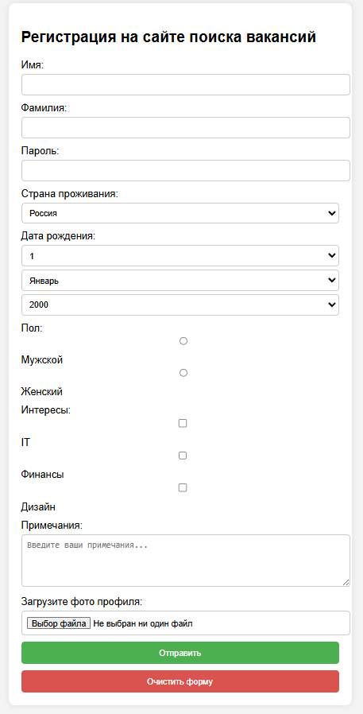

<!DOCTYPE html>

<html lang="ru">

<head>

    <meta charset="UTF-8">

    <meta name="viewport" content="width=device-width, initial-scale=1.0">

    <title>Регистрация на сайте поиска вакансий</title>

    <style>

        body {

            font-family: Arial, sans-serif;

            background-color: #f4f4f4;

            padding: 20px;

        }

        form {

            background: white;

            padding: 20px;

            border-radius: 10px;

            box-shadow: 0 0 10px rgba(0, 0, 0, 0.1);

            max-width: 500px;

            margin: auto;

        }

        label {

            display: block;

            margin-top: 10px;

        }

        input,

        select,

        textarea {

            width: 100%;

            padding: 8px;

            margin-top: 5px;

            border: 1px solid #ccc;

            border-radius: 5px;

        }

        button {

            width: 100%;

            padding: 10px;

            margin-top: 10px;

            border: none;

            border-radius: 5px;

            cursor: pointer;

        }

        .submit-btn {

            background-color: #4CAF50;

            color: white;

        }

        .reset-btn {

            background-color: #d9534f;

            color: white;

        }

        .interests label {

            display: inline-block;

            margin-right: 10px;

        }

    </style>

</head>

<body>

    <form>

        <h2>Регистрация на сайте поиска вакансий</h2>

        <label for="first-name">Имя:</label>

        <input type="text" id="first-name" name="first_name" maxlength="50" required>

        <label for="last-name">Фамилия:</label>

        <input type="text" id="last-name" name="last_name" maxlength="50" required>

        <label for="password">Пароль:</label>

        <input type="password" id="password" name="password" required>

        <label for="country">Страна проживания:</label>

        <select id="country" name="country">

            <option value="russia">Россия</option>

            <option value="belarus">Беларусь</option>

            <option value="kazakhstan">Казахстан</option>

            <option value="ukraine">Украина</option>

        </select>

        <label>Дата рождения:</label>

        <select name="day">

            <option>1</option>

            <option>2</option>

            <option>3</option>

        </select>

        <select name="month">

            <option>Январь</option>

            <option>Февраль</option>

            <option>Март</option>

        </select>

        <select name="year">

            <option>2000</option>

            <option>2001</option>

            <option>2002</option>

        </select>

        <label>Пол:</label>

        <input type="radio" id="male" name="gender" value="male">

        <label for="male">Мужской</label>

        <input type="radio" id="female" name="gender" value="female">

        <label for="female">Женский</label>

        <label>Интересы:</label>

        <div class="interests">

            <input type="checkbox" id="it" name="interest" value="it">

            <label for="it">IT</label>

            <input type="checkbox" id="finance" name="interest" value="finance">

            <label for="finance">Финансы</label>

            <input type="checkbox" id="design" name="interest" value="design">

            <label for="design">Дизайн</label>

        </div>

        <label for="notes">Примечания:</label>

        <textarea id="notes" name="notes" rows="4" placeholder="Введите ваши примечания..."></textarea>

        <label>Загрузите фото профиля:</label>

        <input type="file" accept="image/*">

        <button type="submit" class="submit-btn">Отправить</button>

        <button type="reset" class="reset-btn">Очистить форму</button>

    </form>

</body>

</html>

Контрольные вопросы:

1. **Атрибуты тега** <form>:

* action — URL, куда отправляются данные формы
* method — метод отправки (GET, POST)
* enctype — тип кодирования (multipart/form-data, application/x-www-form-urlencoded)
* autocomplete — управление автозаполнением (on, off)
* novalidate — отключает встроенную проверку формы
* target — указывает, где открыть ответ (_blank, _self, _parent, _top)

1. **Теги для элементов формы**:

* <input> — текстовые поля, пароли, чекбоксы, радиокнопки
* <select> — выпадающий список
* <textarea> — многострочное текстовое поле
* <button> — кнопка
* <label> — привязка текста к элементу
* <fieldset> и <legend> — группировка элементов

1. **Атрибуты** <textarea>:

* rows — количество строк
* cols — количество столбцов
* maxlength — максимальное количество символов
* placeholder — текст-подсказка
* readonly — делает поле только для чтения
* wrap — способ переноса текста (soft, hard)

1. **Создание выпадающего списка**:

<select name="country">

<option value="russia">Россия</option>

<option value="usa">США</option>

<option value="uk">Великобритания</option>

</select>

1. **Использование атрибута** multiple: Позволяет выбрать несколько значений в <select>:

<select name="skills" multiple>

<option value="html">HTML</option>

<option value="css">CSS</option>

<option value="js">JavaScript</option>

</select>

1. **Добавление шаблона ввода** (pattern):

<input type="text" pattern="[A-Za-z]+" title="Только буквы"/>

Это позволяет ограничить ввод, например, только буквами.